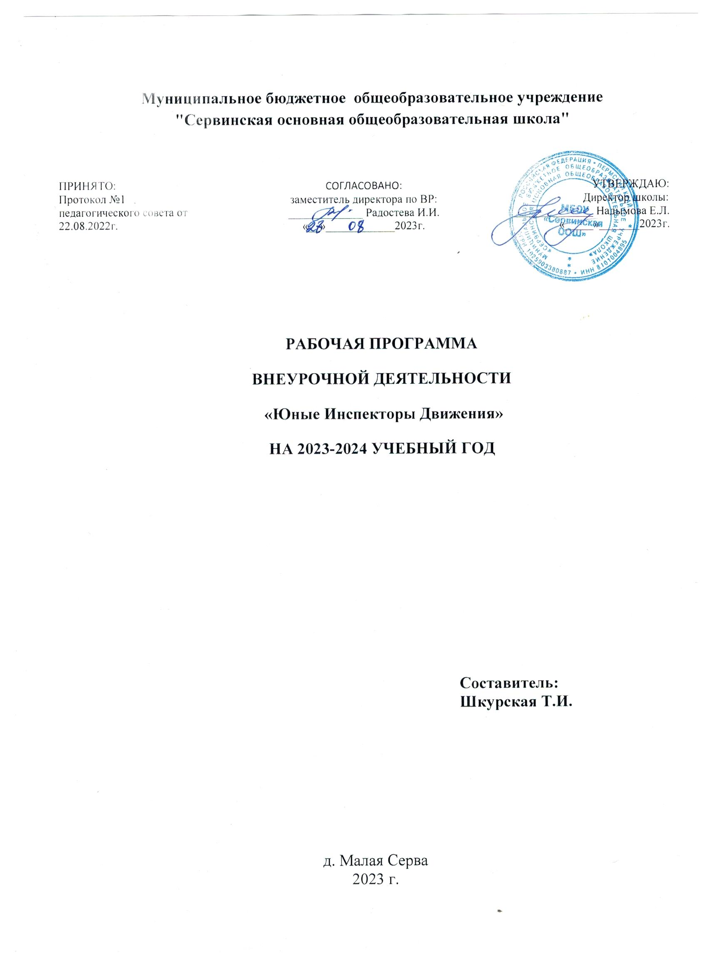

Пояснительная записка
Цель программы: создание условий формирования у школьников устойчивых навыков безопасности поведения на улицах и дорогах, используя современные формы и методы обучения и воспитания детей, инновационные технологии.
Задачи программы:
- освоить знания, умения и навыки по основным правилам дорожного движения;
- овладеть умениями применять полученные знания на практике, направленные на предупреждение несчастных случаев на улицах и во дворах;
- развить познавательные интересы, интеллектуальные и творческие способности;
- воспитать навыки сознательного и дисциплинированного поведения на улице, дороге, в общественном транспорте;
- провести анализ и показать причины дорожно-транспортных происшествий;
- сформировать у учащихся умение самостоятельно пользоваться полученными знаниями в повседневной жизни.
В современном мире отмечено увеличение интенсивности дорожного движения, но, вместе с тем, наблюдается отставание развития транспортной культуры и низкий уровень дисциплины участников дорожного движения.
Анализ статистических данных о состоянии дорожно-траспортного травматизма показал необходимость акцентирования внимания всего педагогического коллектива на главной ценности- жизни и здоровья ребенка. Поэтому основное направление образовательной программы – это формирование у детей ситуационной транспортной культуры.
Система дополнительного образования детей представляет благоприятные условия для образования детей в рамках дорожно-транспортной культуры. Данная программа способствует получению воспитанниками комплекса теоретических знаний и практических навыков по безопасности поведения на улицах и дорогах, способствует развитию у воспитанников правового самосознания, уважения к закону, патриотизма и общего кругозора.
Важнейшее значение при планировании организации педагогического воздействия на личность ребенка всегда имеют его возрастные и психологические особенности. Возраст детей, участвующих в реализации данной программы –12-14 лет. Поведение школьника в большей степени определяется эмоциями, которые испытывает ребенок, а не сознанием. Систематическое изучение основных положений Правил дорожного движения, обязанностей пешеходов, пассажира правил движения велосипедистов ведет к выработке привычки точного соблюдения ПДД, к формированию прочных навыков безопасного поведения на улицах и дорогах.
Психологи установили, этого возраста в силу своих возрастных особенностей не всегда могут правильно оценить мгновенно меняющуюся обстановку на дороге, часто завышают свои возможности.

Планируемые результаты программы
Личностные результаты:
- оценивать жизненные ситуации (поступки, явления, события) с точки зрения, соблюдения правил дорожного движения;
- объяснять своё отношение к поступкам с позиции общечеловеческих нравственных
ценностей;
- в предложенных ситуациях, опираясь на знания правил дорожного движения, делать
выбор, как поступить;
- осознавать ответственное отношение к собственному здоровью, к личной безопасности и безопасности окружающих.
Метапредметные результаты.
Регулятивные УУД:
- обучающиеся научаться понимать и принимать учебную задачу, сформулированную учителем;
- обучающиеся научаться осуществлять контроль, коррекцию и оценку результатов своей деятельности
Познавательная УУД:
- обучающиеся научаться проводить сравнение и классификацию объектов;
- обучающиеся научаться понимать и применять полученную информацию при выполнении заданий;
- обучающиеся научаться проявлять индивидуальные творческие способности.
Коммуникативные УУД:
- обучающиеся научаться работать в группе, учитывать мнение партнёров, отличные от собственных;
- обучающиеся научаться обращаться за помощью;
- обучающиеся научаться предлагать помощь и сотрудничество;
- обучающиеся научаться слушать собеседника;
- обучающиеся научаться формулировать свои затруднения;
- обучающиеся научаться формулировать собственное мнение и позицию;
- обучающиеся научаться договариваться и приходить к общему решению;
- обучающиеся научаться осуществлять взаимный контроль;
Предметные результаты:
- формирование первоначальных представлений о значении правил безопасности дорожного движения;
- овладение умениями оказания первой медицинской помощи, безопасного дорожного движения.

Исходя из поставленных цели и задач, по окончании курса обучения по программе дополнительного образования «Юные инспекторы движения» обучающийся научится:
- обязанности пешехода, правила пересечения проезжей части в соответствии с ПДД;
- обязанности пассажира, правила поведения в транспорте, в местах остановок маршрутных транспортных средств;
- правила вождения велосипеда в соответствии с Правилами дорожного движения;
- основы личной безопасности на улице, в подъезде, дома;
-основные элементы дороги;
назначение дорожной разметки, вертикальную и горизонтальную разметку;
- группы дорожных знаков;
- типы светофоров, назначение сигналов светофоров, назначение сигналов регулировщика;
- основные типы дорожных ситуаций- «Ловушек», меры предотвращения попадания в такие ситуации;
- ответственность пешеходов, пассажиров, велосипедистов;
- историю создания ВРОДО «Молодое поколение за безопасность движения»;
- законы, традиции, символы и атрибуты ВРОДО «Молодое поколение за безопасность движения»;
- историю создания службы ГАИ-ГИБДД в России, в Воронеже.

По окончании курса обучения по программе дополнительного образования «Юные инспекторы движения» обучающийся получит возможность научиться:
- ориентироваться в основном тексте Правил дорожного движения Российской федерации;
- различать основные элементы дороги;
- ориентироваться в основных сигналах светофора, сигналах регулировщика;
- переходить проезжую часть по регулируемому и нерегулируемому пешеходному переходу, в его отсутствии в соответствии с ПДД;
- соблюдать правила движения велосипедистов и в соответствии с ПДД;
различать вертикальную и горизонтальную разметку, дорожные знаки;
- предвидеть (предугадывать) опасности на улице и принимать меры по обеспечению личной безопасности;
- концентрировать внимание на дороге;
- спокойно, уверенно вести себя на дороге;
- выполнять самостоятельно основные приемы конструирования, аппликации, лепки из различных материалов и творчески использовать свои умения и навыки.

УЧЕБНО-ТЕМАТИЧЕСКИЙ ПЛАН
№ | Название темы | Кол-во часов
1 | Знакомство с работой ГИБДД  Исторические сведения о развитии ПДД Знакомство с планом работы, заповедями ЮИД | 3
2 | Виды транспортных средств.  Правила пользования транспортом.  Общие обязанности пассажиров и водителей Перевозка людей. Перевозка грузов | 4
3 | Дорожные знаки и их характеристики  Разметка проезжей части. | 3
4 | Сигналы светофора и регулировщика | 3
5 | Скорость и дистанция | 3
6 | Начало движения, маневрирование. Обгон. | 4
7 | Регулируемые и нерегулируемые перекрестки | 6
8 | Велосипеды, мопеды. Моноколеса и гироскутеры | 3
9 | Поведение учащихся при ДТП.  Первая медицинская помощь пострадавшему при ДТП | 6
 | Итого | 35

Календарно- тематическое планирование 5 класс на 2023-2024 учебный год.
№ | Тема раздела | Кол-во часов | Формы и методы работы, виды контроля | Дата
 |  |  |  | План | Факт
Знакомство с работой ГИБДД и планом работы, заповедями ЮИД. (3ч)
1 | Знакомство с работой ГИБДД | 1
2 | Исторические сведения о развитии ПДД | 1
3 | Знакомство с планом работы, заповедями ЮИД | 1
Виды транспортных средств. Общие обязанности пассажиров и водителей. (4ч)
4 | Виды транспортных средств | 1
5 | Правила пользования транспортом | 1
6 | Перевозка людей. Перевозка грузов | 1
7 | Пассажир как участник дорожного движения. Общие обязанности пассажиров и водителей | 1
Дорожные знаки и их характеристики (3ч)
8 | Разновидности дорожных знаков. | 1
9 | Изготовление дорожных знаков. | 1
10 | Разметка проезжей части | 1
Сигналы светофора и регулировщика (3ч)
11 | Светофор: друг или враг? | 1
12 | Регулировщик дорожного движения. | 1
13 | Рисование по теме. | 1
Скорость и дистанция (3ч)
14 | Соблюдение скоростного режима во время движения. | 1
15 | Скорость в жилых зонах и на прилегающих территория | 1
16 | Езда на велосипеде с соблюдением скорости и дистанции. | 1
Начало движения, маневрирование. Обгон.(4ч)
17 | Начало движения: необходимые действия. | 1
18 | Искусство маневрирования. | 1
19 | Обгон. | 1
20 | Решение перфокарт. | 1
Регулируемые и нерегулируемые перекрестки (6ч)
21 | Регулируемые перекрестки | 1
22 | Нерегулируемые перекрестки | 1
23 | Решение перфокарт. | 1
24 | Решение перфокарт. | 1
25 | Моделирование ситуаций. | 1
26 | Моделирование ситуаций. | 1
Велосипеды, мопеды. Моноколеса и гироскутеры.(3ч)
27 | Велосипеды. Устройство и эксплуатация.  Отличие велосипеда от мопеда | 1
28 | Моноколесо. Технические характеристики и особенности эксплуатации. | 1
29 | Изменения в ПДД для моноколес и гироскутеров | 1
Первая медицинская помощь пострадавшему при ДТП (6ч)
30 | Поведение учащихся при ДТП. | 1
31 | Поведение участников и свидетелей ДТП | 1
32 | Основные причины гибели пострадавших и типичные ошибки при оказании первой помощи | 1
33 | Виды ран, виды кровотечения, открытые и закрытые переломы, искусственное дыхание и непрямой массаж сердца | 1
34 | Практикум. | 1
35 | Практикум | 1

